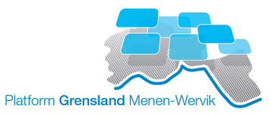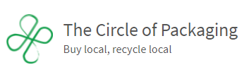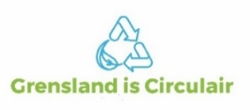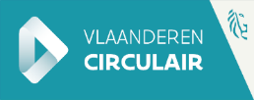
Aanmeldingsformulier
Ophaling van houten en plastic paletten op 20-21 juni 2022
Grensland is Circulair

In het kader van het project Grensland is Circulair organiseert het Platform Grensland Menen-Wervik
Op 21 en 22 juni 2022 opnieuw een gratis inzameling van houten en plasticpaletten. De samenwerking met The Circle of Packaging en Peter Feys wordt hiertoe verlengd. Bij elke collectieve inzameling kunnen per bedrijf maximum 50 paletten worden meegegeven. Voor grotere partijen kan je bedrijf een rechtstreekse ophaling op afroep laten gebeuren in onderlinge afspraak met Circle of Packaging.
- Peter Feys. (telefoon: 0474 96 67 11 - e-mail: : info@circleofpackaging.be ).

Met dit aanmeldingsformulier kunt u zich registreren voor de collectieve inzameling die zal plaatsvinden op 21 en 22 juni 2022. (volgende ophaling is voorzien in september 2022).

Inschrijving:

Bedrijf:
Straat en nummer: Gemeente:
Contactpersoon: Functie
Telefoon: E-mail:

Ophaaladres indien verschillend van bovenstaande gegevens:

Wenst deel te nemen aan de gratis collectieve inzameling van paletten en voorziet de afgifte van:

Inzameling maart 2022 | Afmetingen | Aantal
Houten paletten:
Plastic Paletten:

Opmerkingen: …

Gelieve dit formulier door te sturen per e-mail naar: info@circleofpackaging.be met kopie naar parkmanager@grensland-menen-wervik.be ; een foto toevoegen van de op te halen voorraad kan nuttig zijn.

